Bujanovský

občasník

1/2022

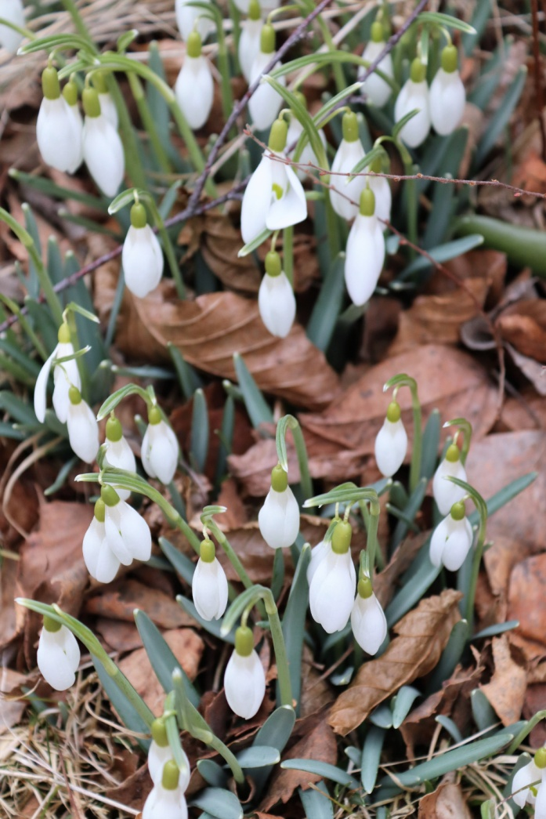

Bujanovský občasník číslo: 1/2022 ze dne : 7.3.2022
Evidenční číslo: MK ČR E 21010
Vydala Obec Bujanov, Bujanov 26, 382 41 Kaplice, IČO 245 810, počtem 200 ks, zdarma

Nový rok 2022
Není to tak dlouho, co jsme se rozloučili se starým rokem 2021. Loučení to bylo tradiční. Většinou se sklenkou šampusu, novoročním přáním a také petardami a rachejtlemi. Na Kovářce se o půlnoci rozzářil ohňostroj, který zajistila a financovala skupina bujanovských občanů. Příchod nového roku zde oslavila dvacítka lidí.
Druhý den odpoledne na tom samém místě proběhlo již tradiční novoroční setkání občanů z Bujanova, Omlenic a Rožmitálu na Šumavě. Na Kovářku přišlo 90 občanů ze všech tří obcí. Pro mnohé z nich to byla možná taková vhodná zdravotní procházka po probdělé silvestrovské noci. Samozřejmě, že nechybělo ani občerstvení. Čaj, grog, buřty. Valná část účastníků obohatila občerstvení svými donesenými specialitami. Letošní novoroční setkání se uskutečnilo již po páté.
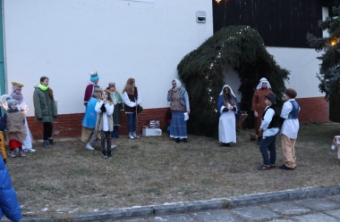
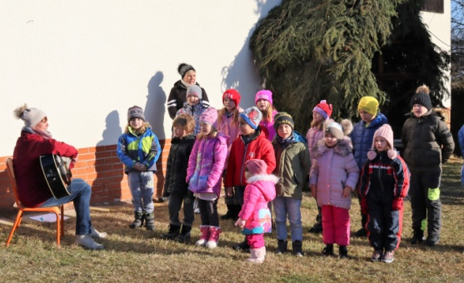
Předtím v prosinci, posledním měsíci loňského roku, přestože jsme byli v každodenním žítí omezováni nesčetnými protipandemickými opatřeními se uskutečnilo několik společenských akcí, které také přispěly k vytvoření vánoční pohody.
Dopoledne 22. prosince u vánočního stromu před obecním úřadem zazpívali žáci základní a mateřské školy vánoční koledy. Sobě i přítomným občanům zpříjemnili a umocnili vánoční pohodu. Poděkování za vystoupení patří dětem a také jejich paní učitelkám.
Druhého dne podvečer pod taktovkou paní Detourové Petry z kulturní komise u vánočního stromu vystoupily děti s příběhem o narození Ježiše Krista.

Pršelo
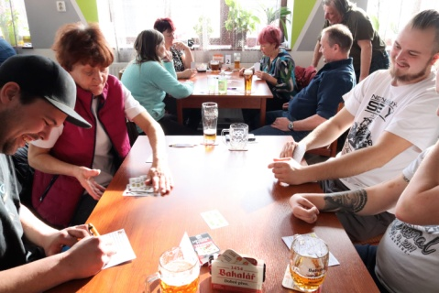
Nebylo to ale z nebe. V hospodě u Koňky se v sobotu 19.2. 2022 sešla partička místních občanů, aby poměřili své síly v karetní hře „Prší”. Do turnaje se zapojilo 16 hráčů. Každý z nich odehrál celkem 32 her. Počet získaných bodů určil vítěze turnaje. Nejvíce bodů nasbíral a tedy první místo obsadil Jiří Rak, druhé místo získal Antoním Korejtko a třetí obhájil v lítém boji v rozehře František Marvan. Zápisné bylo 80,- Kč. Vybraný peníz byl použit na nákup cen pro vítěze. Zbytek byl projeden a propit. Guláš každý pochválil. Organizace turnaje se ujala paní Detourová Petra a pan Šebesta Lukáš.

Tvořivá dílnička
Kulturní komise pozvala v neděli 27. února na obecní úřad všechny děti. Od 14 hodin se zde konala letošní první tvořivá dílnička. Děti, kterých sice nebylo ke škodě věci mnoho, si i za pomoci svých rodičů vyrobily jarní kytičku. Kulturní komise chce podobné tvořivé dílničky organizovat každý měsíc. Další dílnička je plánovaná na sobotu 19. března 2022 nebo neděli 20.března 2022. Termín bude ještě upřesněn. Už nyní jsou zváni k účasti všechny děti i se svými rodiči.

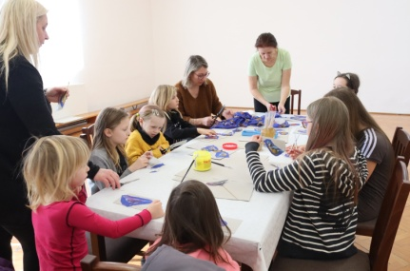
Termíny kulturních a společenských akci
26.3. Dětský maškarní ples
8.4. Bujanovský ples (STB-spolek traktory Bujanov)
15.4. Velikonoční dílnička
30.4. Pálení čarodějnic
6.5. Setkání seniorů
4.6. Dětský den
18.6. Traktoriáda
25.6. Rybářské závody
Zápis dětí do školy
Základní škola Bujanov sděluje, že zápis dětí do 1. ročníku pro školní rok 2022/2023 se bude konat 14. dubna 2022 v době od 13:15 do 16:00 hodin v budově základní školy v Bujanově. U zápisu je potřeba předložit rodný list dítětě a občanský průkaz rodiče (zákonného zástupce). Pokud budou rodiče pro dítě žádat o odklad školní docházky je potřeba předložit vyjádření Pedagogicko psychologické poradny.

Milí občané obce Bujanov.
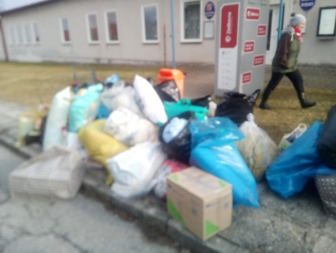
Na výzvu Ukrajinské ambasády, se v neděli dne 27.2.2022 v naší obci uskutečnila sbírka humanitární pomoci hmotných prostředků na pomoc Ukrajině. Tuto sbírku dobrovolně zorganizoval p. Miroslav Šimeček.
Velkým a zároveň milým překvapením bylo, kolik lidí se do sbírky zapojilo. A nejen místních, ale i lidí z okolních obcí např. z Bělé, Zdíků … Nashromáždilo se tolik věcí jako hygienické prostředky, dětské pleny, dámské hyg. potřeby, karimatky, deky, polštáře i tolik potřebný zdravotnický materiál a léky. Ochota pomáhat byla opravdu velká. Věci jsme rozdělili podle druhu do několika pytlů a krabic. Chtěla bych alespoň touto cestou za sebe, ale hlavně za všechny válkou postižené lidi opravdu moc poděkovat. A v neposlední řadě patří velký dík ochotným klukům, kteří ještě týž večer vezli tuto pomoc na Ukrajinskou ambasádu v Praze. Bylo zapotřebí zajistit dvě dodávky. Jednu z nich zapůjčil místní občan a druhá o dost větší po střechu naplněná věcmi, byla zapůjčena od SDH Rožmitál na Šumavě. VŠEM VÁM PATŘÍ VELKÝ DÍK.
Detourová Petra

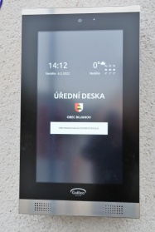
Úřední deska
Obecní úřád sděluje všem občanům, že v těchto dnech byla uvedena do provozu dotyková elektronická úřední deska. Je umístěna na zdi vedle vchodu do Obecního úřadu v Bujanově. Najdete na ní všechny zveřejňované informace, které jsou také k nahlédnutí na vebových stránkách obce. Splňuje všechny zákonné povinnosti. Úřední deska doposud užíváná, která je umístěná před prodejnou v Bujanově bude užívána jen jako vývěsní skříňka.

Poplatek za psa
Je již měsíc březen, proto připomínáme všem majitelům psů povinnost uhradit nejpozdějií do 31.3.2022 místní poplatek za psa. Složenky na jeho úhradu jsou zasílány pouze občanům bydlícím mimo místní část Bujanov. Povinnosti a výši poplatku stanovuje obecně závazná vyhláška č. 1/2019 o místním poplatku ze psů, která je platná od 1.1.2020.
Z vyhlášky v krátkosti uvádíme:
Poplatek se platí ze psů starších 3 měsíce.
Výše poplatku činí za kalendářní rok : za jednoho psa v bytovém domě 400 Kč, v rodinném domě 200 Kč. Za druhého a každého dalšího psa téhož držitele v bytovém domě 600, Kč, v rodinném 300 Kč. Za jednoho psa jehož držitelem je osoba starší 65 let v rodinném i bytovém domě 100 Kč. Za druhého a každého dalšího psa téhož držitele, kterým je osoba starší 65 let v rodinném i bytovém domě 150 Kč.
Od poplatku je osvobozen držitel psa, kterým je osoba nevidomá, osoba, která je považována za závislou na pomoci jiné fyzické osoby podle zákona upravujícího sociální služby. Osoba, která je držitelem průkazu ZTP nebo ZTP/P, osoba provádějící výcvik psů určených k doprovodu těchto osob, osoba provozující útulek pro zvířata nebo osoba, které stanoví povinnost držení a používání psa zvláštní právní předpis.
Pro rybáře
Rybáři, kteří mají zájem o rybaření na vodní nádrži na Přibyslavi si mohou na Obecním úřadě v Bujanově zakoupit povolenky k rybolovu. Pro období letošního roku si rybářský listek (povolenku) zakoupilo již 12 občanů.
Chytání ryb se řídí rybářským řádem, který vydala Obec Bujanov v roce 2019. Sezóna chytání v příslušném roce začíná 1. dubna a končí 31. řijna. Povolenky k lovu lze zakoupit v kanceláři Obecního úřadu Bujanov. Na celou sezonu za 1 000,- Kč. Na polovinu sezony od 1.4. do 15.7. nebo od 16.7. do 31.10. za 600,- Kč.
Lovit ryby smí jen vlastník platné povolenky na dané období, která je vystavena na jméno a není přenosná na jinou osobu. V doprovodu vlastníka platné povolenky může chytat zdarma jedno dítě ve věkou do 15 let. Pouze na jeden prut.
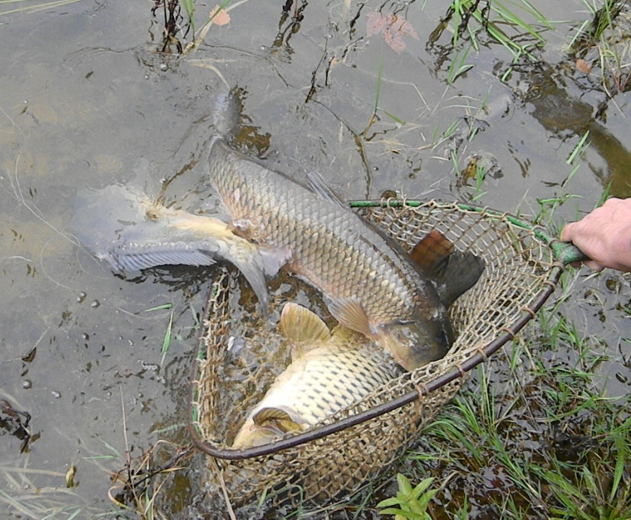
Chytání ryb je povoleno na jednu udici lovem na položenou s průběžnou montáží nebo na plavanou. Udice může mít maximálně dva návazce s jedním jednoháčkem. Každý lovec musí mít vhodný podběrák , vyprošťovač háčků a míru pro zjištění délky ryby případně vezírek.
Držitel celosezónní povolenky si může ponechat 4 kusy uloveného kapra ve velikosti 46 – 65 cm. Držitel povolenky na půl sezóny si může ponechat jen 2 ulovené kapry ve velikosti 46 – 65 cm. Při ulovení ryby ve stanovené délce a při jejím si ponechání je lovící povinen ihned zaznamenat úlovek (datum a míru ryby) do povolenky. Do doby odchodu od vody bude ryba uložena ve vezírku, Výměna ulovené ryby je zakázána.
Do vody zpět se nesmí vracet ulovená Slunečnice pestrá a Karas stříbřitý.
Lovící je povinen při pobytu u nádrže i na samotném lovném místě udržovat pořádek, chovat se šetrné a ohleduplně k přírodě i ostatním přítomným rybářům. Zakazuje se ponechávat na místě jakékoliv odpadky , či je vhazovat do vody.
Finanční prostředky získané za prodej povolenek jsou používány na nákup sádky ryb na zarybnění nádrže a přípravu rybářských závodů.
Kontrolu dodržování rybářského řádu provádí Obec Bujanov a jí pověřené osoby. Sankcí při porušení pravidel rybářského řádu je odebrání povolenky.
Obec Bujanov přeje všem rybařícím hodně pohody a krásné zážitky.

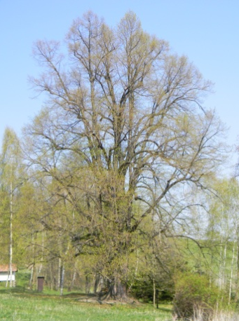
Lípy vlídné a majestátní
V loňském roce vyšla publikace spisovatelky Marie Hruškové a fotografa Pavla Hössla s názvem „Lípy vlídné a majestátní”. Představují v ní celkem 85 pozoruhodných lip, které již po staletí rostou na různých místech v české krajině. Několik stránek v této nádherné knize je věnováno oběma lípám, které se nacházejí již vice než 400 let na Svinihlavech.
Krátký citát z této publikace :„ U odbočky k oběma statkům, které zde dříve stávaly, roste menší ze Svinihlavských lip. Druhá, vyšší a mohutnější byla na dohled selské usedlosti, nad sklípkem patřícím k bývalému dvoru. Svinihlavy úředně zanikly začátkem sedmdesátých let minulého století, také k nim se zase pomalu vrací život. Nový majitel se o místo příkladně stará a váží si i lip, které patří na Kaplicku k nejkrásnějším.”
Když čtenář v knize pomalu listuje uvědomí si, že lípa je opravdu stromem našeho domova, který si naši předci zvolili za strom národní.

